LAPORAN UJI COBA – MODUL SIM868 (GPS - GSM)
Sistem Instrumentasi Elektronika
Tanggal : 27 April 2021
Lokasi : Halaman WM Kampus Kalijudan, 07.10 AM
Rangkaian : Arduino UNO, LCD dengan modul I2C, Modul SIM868

Hasil Pengambilan Data:
AT Command:
AT+CGPSINF

AT Response:
+CGPSINF: 2,011731.00,-007.2598,S,00112.7730,E,1,7,1.34,46.2,M,12.3,M, ,

Format GGA:
Header, UTC, Latitude, N/S, Longitude, E/W, Validation, Satellites Used, HDOP, MSL alt. , Geoid Sep. , Checksum, CR-NL
$GPGGA, UTC, ……
Parameter | Nilai | Remarks
Header | 2 | Dalam dokumentasi NMEA, header 2 berarti $GPGGA
UTC Time | 01 : 17 : 31 | Indonesia UTC+7  maka → ~08 : 17 : 31.00
Latitude | -7.2598 | Format dari datasheet  dd mm.mmmm  ddd mm.mmmm  *sepertinya salah, lihat evaluasi⁽¹⁾
Longitude | 112.7730
Data Validation | 1 | 1 = Valid  0 = NOT Valid
Satellites Used | 7
Horizontal Dillution of Position  (HDOP) | 1.34 | 1 = highest accuracy confidence
MSL Altitude | 46.2 | Satuan: meter
Geoid Separation | 12.3 | Satuan: meter

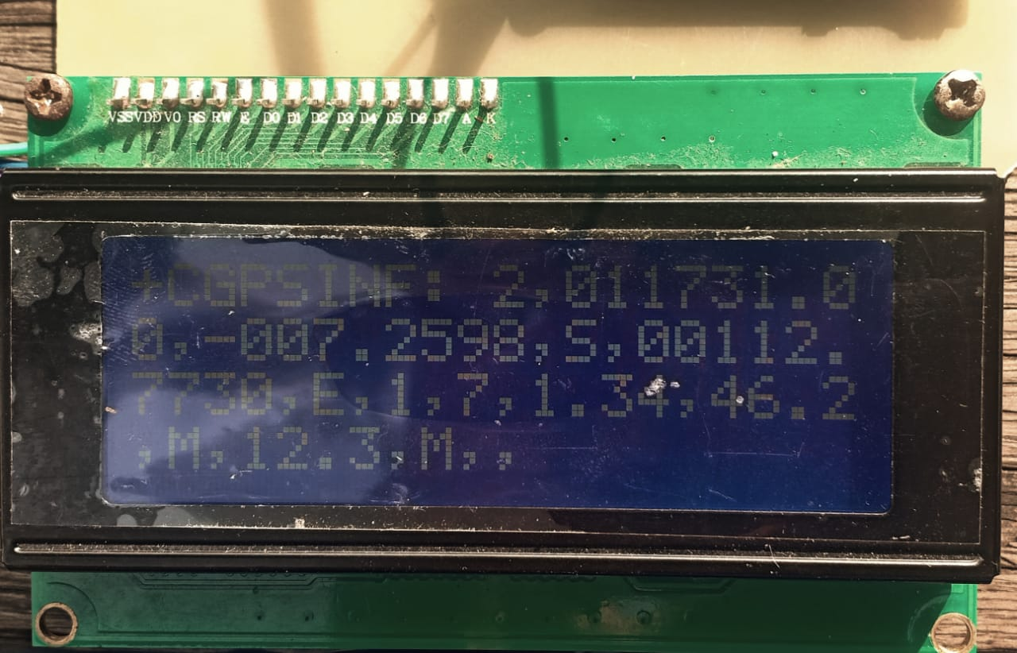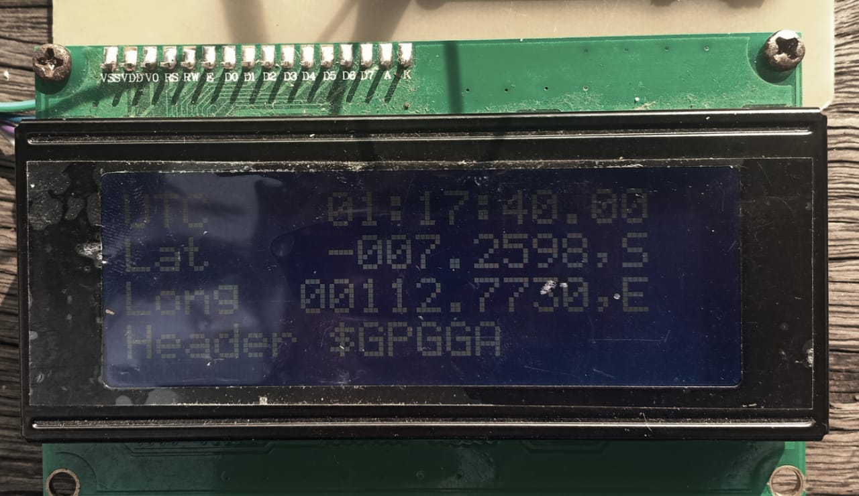
Evaluasi
String URL: https://www.google.com/maps/place/maps?q=-7.2598,112.7730

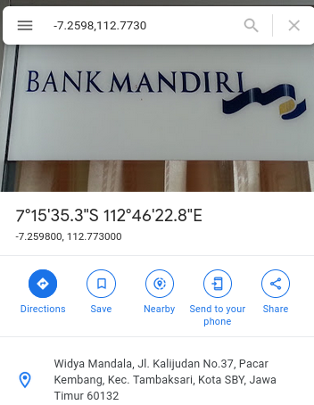

Rangkaian percobaan ini dilakukan di halaman kampus Widya Mandala Kalijudan. Dan dengan pengambilan data Latitude & Longitude tersebut, jika dimasukkan google maps, maka akan didapat lokasi yang menunjuk ke Bank Mandiri di lobby kampus. Ada selisih sekian meter, namun akurasi-nya sudah bagus dan data lokasinya valid (parameter data validation dari data $GPGGA bernilai 1, yang artinya lokasi fix & valid).

Rencana Pengembangan
Implementasi SMS, isi dari SMS adalah:
“
---SIM868 Demo---
UTC:

COORDINATES
Latitude: ____ N/S
Longitude: ____ E/W
MSL (Mean Sea Level): ___ m

Jumlah Satellite GPS Terdekat: ____

URL:
https://www.google.com/maps/place/maps?q=Latitude,Longitude
”

Panjang String: 218 (~218 byte)

